Postanak i vrsta mehaničkih talasa

Ako se na površini vode proizvede periodični poremećaj (npr. bacanjem kamena u vodu), on se širi i tada se zapažaju deformacije u obliku koncentričnih kružnica koje se udaljavaju od mjesta poremećaja. Ovakva pojava se naziva mehanički talas.
Kada bismo na na površinu vode stavili komad pluta, zapazili bismo da se on periodično podiže i spušta, i ne udaljava se od mjesta gdje je proizveden poremećaj, kako nam se čini na prvi pogled.
Ako elastično uže učvrstimo na jednom kraju, a drugim krajem zamahnemo, poremećaj se prenosi na uže. I u ovom slučaju nastao je talas. Zabilježimo li jednu tačku na užetu vidjet ćemo da će ona oscilovati oko svog ravnotežnog položaja i neće se udaljavati od mjesta gdje je nastao poremećaj. Dakle, prilikom prostiranja mehaničkog talasa sa čestice na česticu se prenosi energija oscilovanja a čestice osciluju oko ravnotežnog položaja ne udaljavajući se od izvora talasa.
Kod sistema klatna na slici možemo vidjeti da se vrši prenošenje energije oscilovanja sa klatna na klatno a da se pri tom pomjeraju samo klatna koja se nalaze na kraju.
Dakle, međumolekularne sile (Van der Valsove sile) unutar svake elastične sredine možemo aproksimirati oprugom. Oscilovanje jednog molekula unutar elastične sredine se preko međumolekularnih sila prenosi na druge molekule tako da u konačnici oni ostaju na svojim mjestima.

Mjesto na kojem nastaje talas naziva se izvor talasa.
Mehanički talasi mogu biti longitudinalni i transverzalni.
Talasno kretanje u kome djelići sredine osciluju u pravcu prostiranja talasa naziva se longitudinalnim talasnim kretanjem.
Prilikom transverzalnog kretanja djelići sredine osciluju okomito na pravac prostiranja talasa.

Talasno kretanje u kome djelići sredine osciluju u pravcu prostiranja talasa naziva se longitudinalnim talasnim kretanjem.

U čvrstim tijelima mogu nastati i transverzalne i longitudinalne oscilacije, dok u tečnostima i gasovima nastaju praktično samo longitudinalne oscilacije pošto u ovim agregatnim stanjima uzajamno pokretljivi molekuli mogu impulse da prenesu samo u pravcu sopstvenog kretanja. Transverzalni mehanički talasi mogu se javiti i na površini tečnosti dok u unutrašnjosti tečnosti prodiru samo longitudinalni talasi.
Gledajući talase na vodi čini nam se da se voda kreće u tom pravcu. Međuti, molekule vode osciluju gore dolje ali ostaju na jednom mjestu, ono što se kreće je poremećaj ili talas.

Proučavanje mehaničkih talasa je vrlo bitno za čovječanstvo. Svi znamo kakvu razornu moć imaju zemljotresi-seizmološki talasi ili cunami na morima i okeanima.

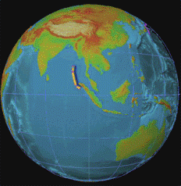
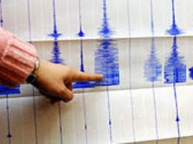
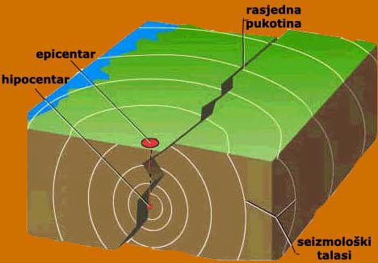

Međutim, od velikog značaja je proučiti mehaničke talase jer to znanje će nam pomoći da bolje shvatimo elektromagnetne talase koji imaju matematičku analogiju sa mehaničkim talasima.

